Обмерочный лист

Мы оставляем за собой право вносить небольшие изменения
в фасон модели, но не в ущерб качеству и внешнему виду.
Ф.И.О. заказчика
Город . № отд.
Контактный телефон
Модель
Тип материала
Особенности модели

С заказом согласен
Произвести замеры (в см.) и отправить - E-mail - viktor.vn@i.ua , или продиктовать по одному из контактных телефонов указанных на сайте.

Куртка.
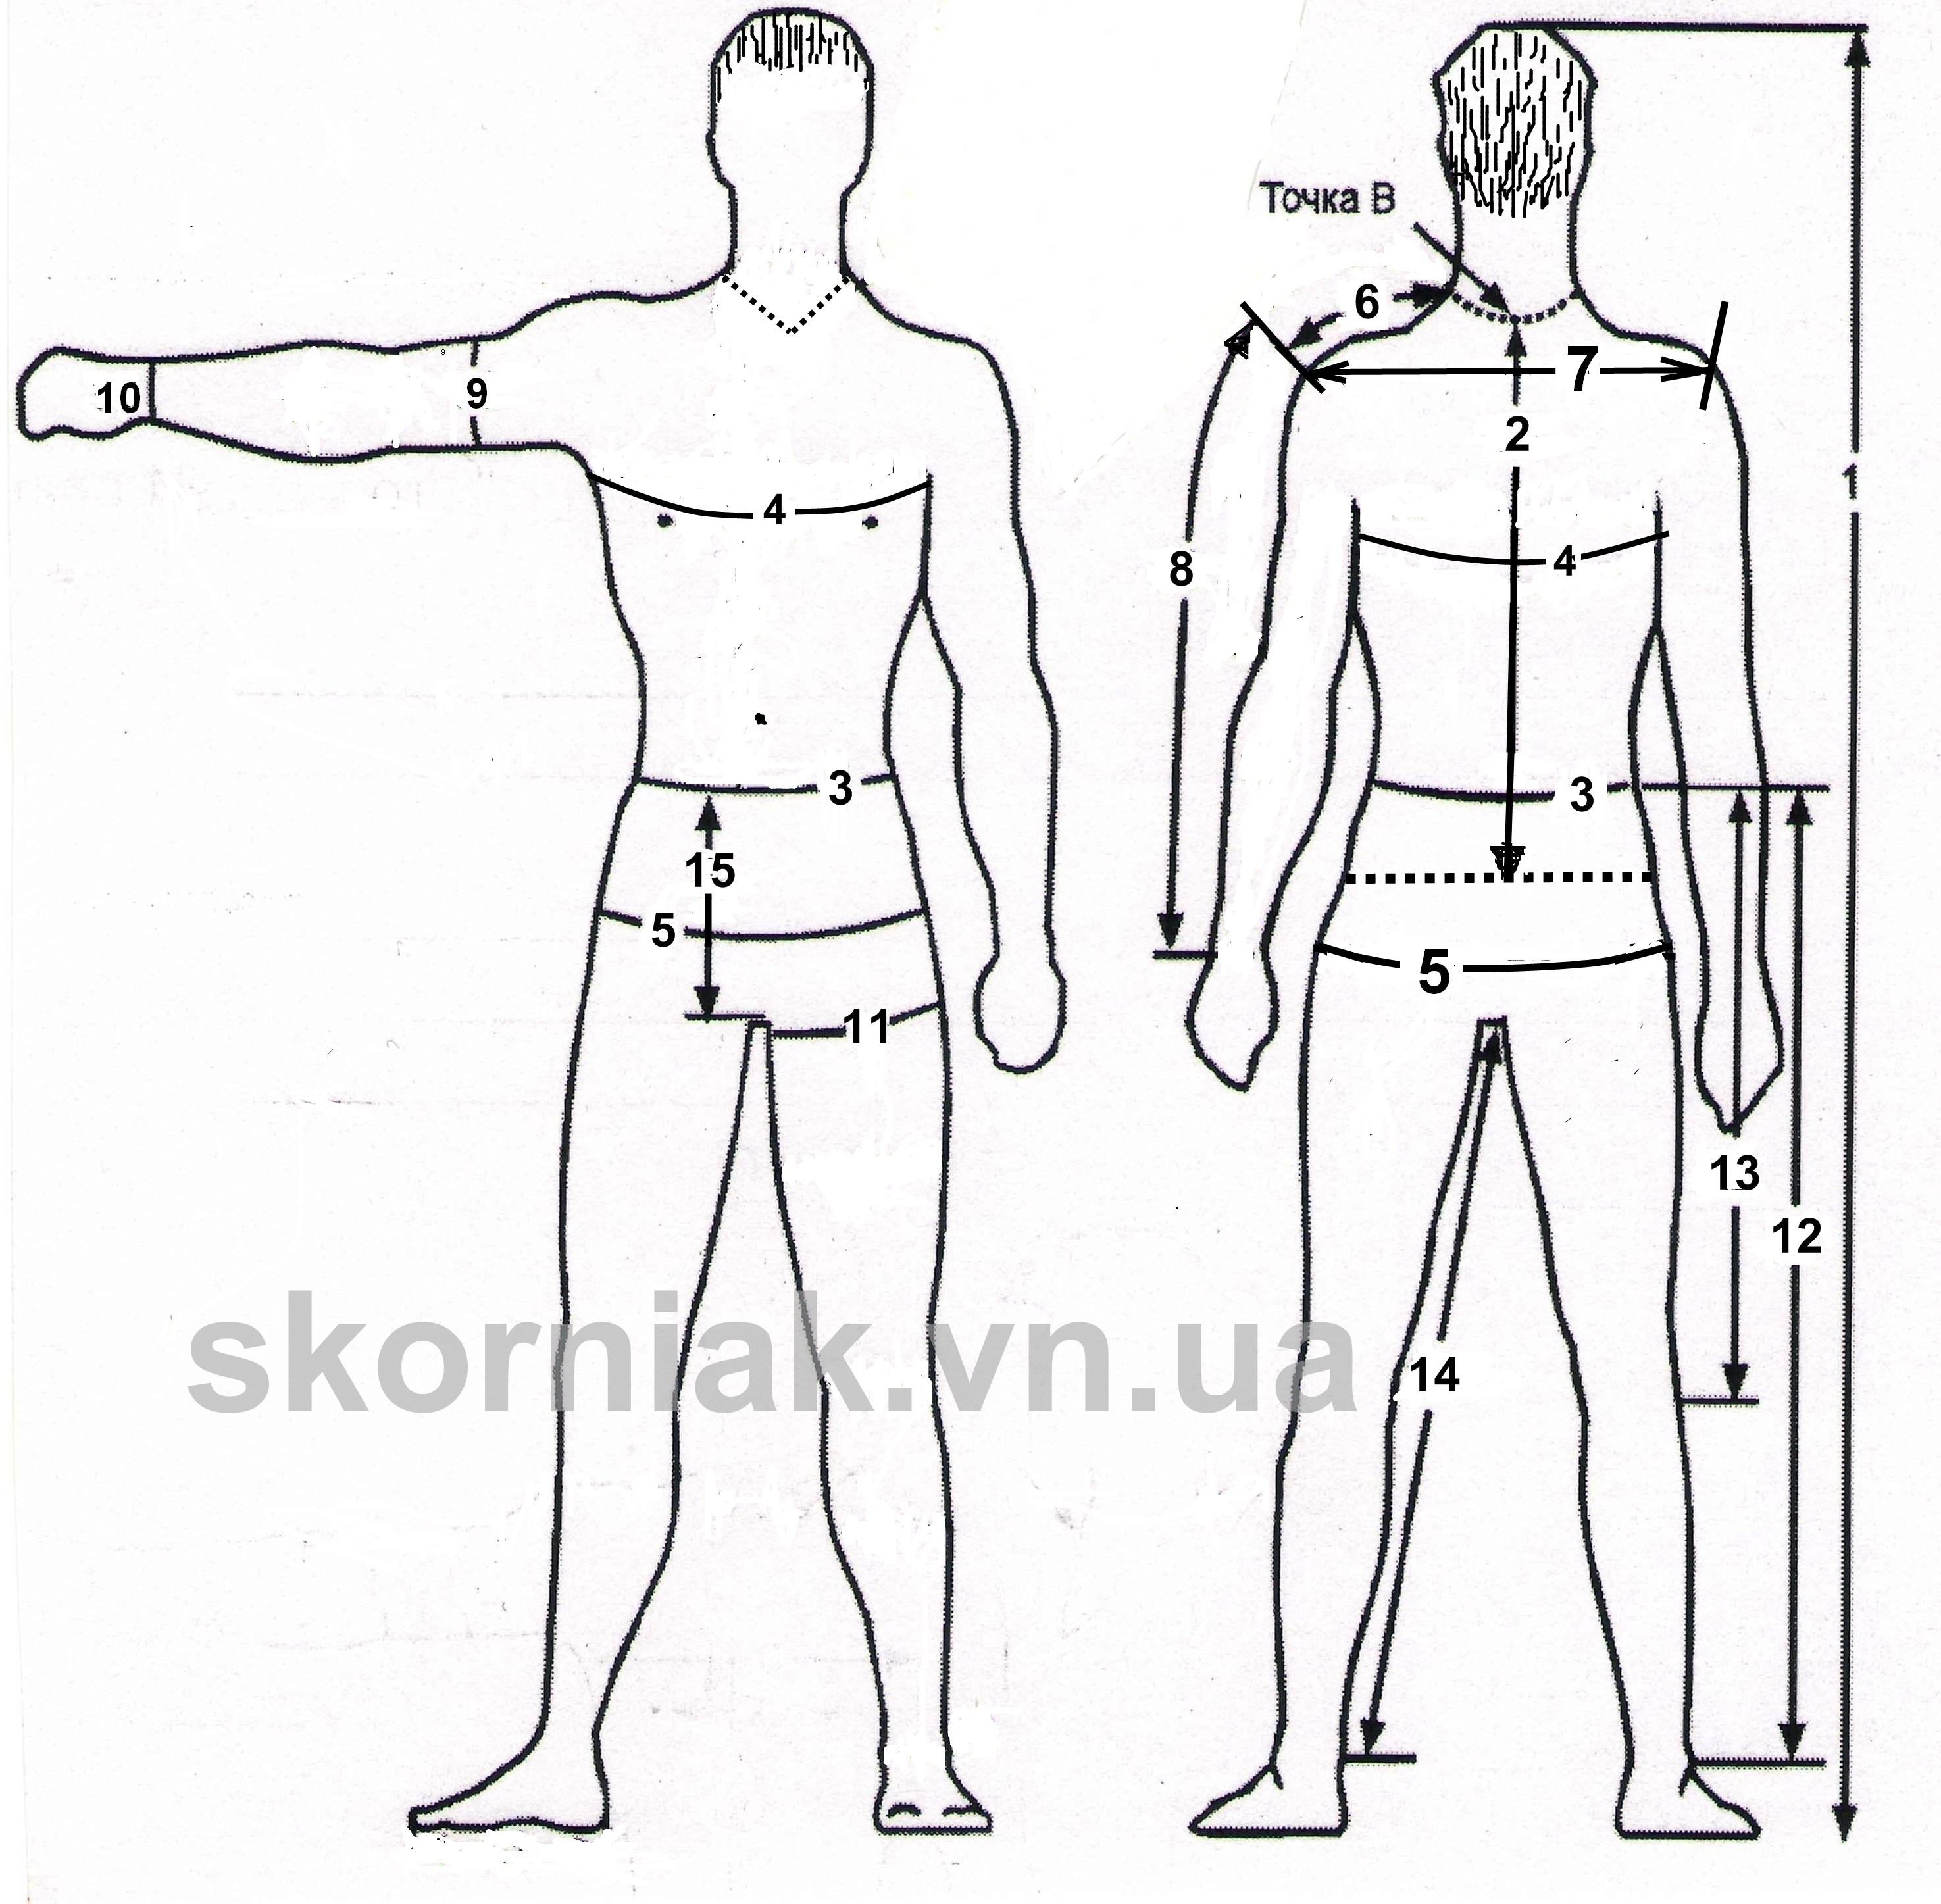
1 | Рост
2 | Длина изделия
3 | Обхват талии
4 | Обхват груди
5 | Обхват бёдер, там где заканчивается длина изделия
6 | Длина плеча
7 | Ширина спины
8 | Длина руки
9 | Обхват бицепса
10 | Обхват запястья

Брюки.
1 | Рост
3 | Обхват талии
3.а | Замерить пояс штанов, которые Вы носите
5 | Обхват бёдер
11 | Обхват бедра
12 | Длина от талии  до щиколотки
13 | Длина от талии  до колена
14 | Длина шага
15 | Высота сидения

Жилет.
1 | Рост
2 | Длина изделия
3 | Обхват талии
4 | Обхват груди
5 | Обхват бёдер, там где заканчивается длина изделия
6 | Длина плеча
7 | Ширина спины
Точка В – 7-й шейный позвонок

При проведении обмеров ,обмеряемый должен находиться в необъемной одежде -(пример-нижнее бельё) . Ни в коем случае не измерять поверх верхней одежды !
Измерения вносить в лист без припусков на швы, свободу и т.д.

1.Рост – указать обязательно.
2. Длина изделия измеряют по спине , от седьмого шейного позвонка (точка В )
до нужной длины (в зависимости от изделия).
3.а. Замерить пояс штанов, которые Вы носите. Изнутри.
В застёгнутом положении.
4.Обхват груди – лента должна проходить вокруг туловища через выступающие
точки лопаток и груди – указать обязательно.
5.Обхват бёдер – замерить в том месте, где заканчивается длина изделия.
6.Длина плеча – измеряют от точки основания шеи до плечевой точки (места
соединения руки с плечом).
7. Ширина спины – замерить ровно, не загибая линейку – от края плеча до края плеча.
11.Обхват бедра – лента проходит горизонтально вокруг бедра, сзади под
подъягодичной складкой.
14.Длина шага – измеряют по внутренней поверхности ноги от паха до щиколотки.
15.Высота сидения – измеряют от линии талии до паха.

Таблица размеров
Обхват бёдер. | размер | размер | Цена
84-87 см | XS | 42 | стандартная
88-91 см | S | 44 | стандартная
92-95 см | M | 46 | стандартная
96-99 см | L | 48 | стандартная
100-103 см | XL | 50 | стандартная
104-107 см | XXL | 52 | стандартная
108-111 см | XXXL | 54 | стандартная
112-115 см | 4XL | 56 | +10 $
116-119 см | 5XL | 58 | +20 $
120-123 см | 6XL | 60 | +30 $

И так далее по возрастающей.

